OBLIGATORIO

DISEÑO Y DESARROLLO DE APLICACIONES

Instituto Tecnológico Colonia CTC 2023

Octubre 2023

David Lezcano

Daniela Franca

1. Descripción del problema

En este trabajo, desarrollarán un sistema en Java que permitirá gestionar jugadores, técnicos y árbitros de fútbol, además de todos los detalles necesarios para la realización de un partido, que son:

* Listado total de jugadores con todos sus datos.
* Listado total de jugadores por equipo, mostrando nombre, apellido y posición (permitiendo seleccionar el equipo).
* Mostrar el árbitro del partido.
* Datos de un partido, incluyendo fecha, hora y nombres de los equipos.

Las características del sistema son:

• Se puede dar de alta hasta cinco jugadores titulares por equipo y dos suplentes.

• Solo puede haber un técnico por equipo.

• Hay un árbitro por partido.

1. Descripción del análisis y la solución

Se desarrolla un sistema en Java que parte de un menú de gestión de las distintas clases:

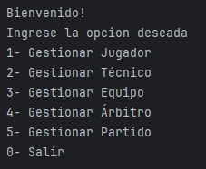

Se selecciona el número de la clase que se quiere tratar y se despliegan nuevos menús, o 0 si se quiere salir del programa:

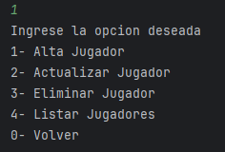

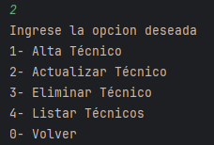

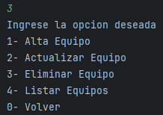

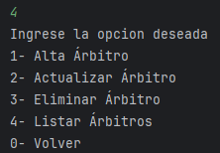

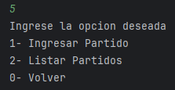

Luego se selecciona en cada menú si se quiere dar de alta, actualizar los datos, eliminar o desplegar la lista. Los datos necesarios dependen de cada clase, y la consola los irá pidiendo en el orden que corresponda.

Diagrama de clases:

